Лабораторная работа № 5
Тема: Текст. Линии. Сетка осей.
Задание: По вариантам выполнить построение линий и окружностей. Скопировать все верхние линии, перевернуть и поместить под окружностями. Проставить размеры. Заполнить штамп (формат листа А2, ВЕРТИКАЛЬНЫЙ). Выполнить построение сетки осей.
ТОЛЩИНА 1 линии: 0,7 мм
ТОЛЩИНА 2 линии: 0,5 мм
ТОЛЩИНА 3 линии: 0,35 мм
ТОЛЩИНА 4 линии: 0,2 мм

ПРИМЕР ЗАПОЛНЕНИЯ ШТАМПА
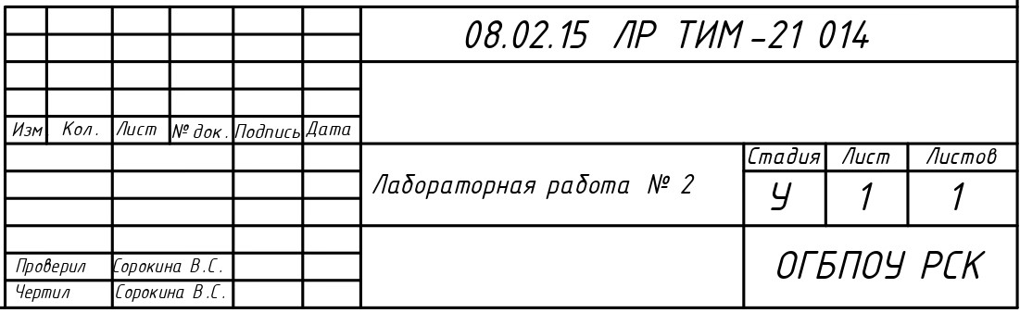

ПРИМЕР ПОСТРОЕНИЯ ЛИНИЙ
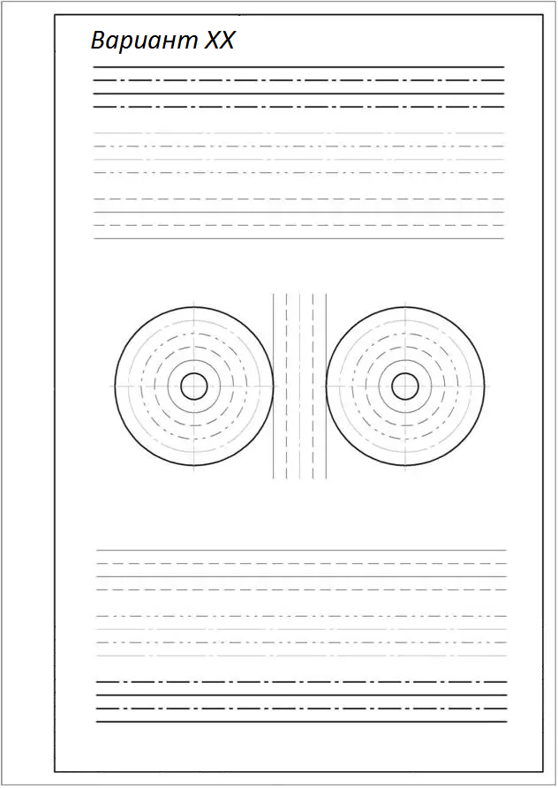

ВАРИАНТ 1
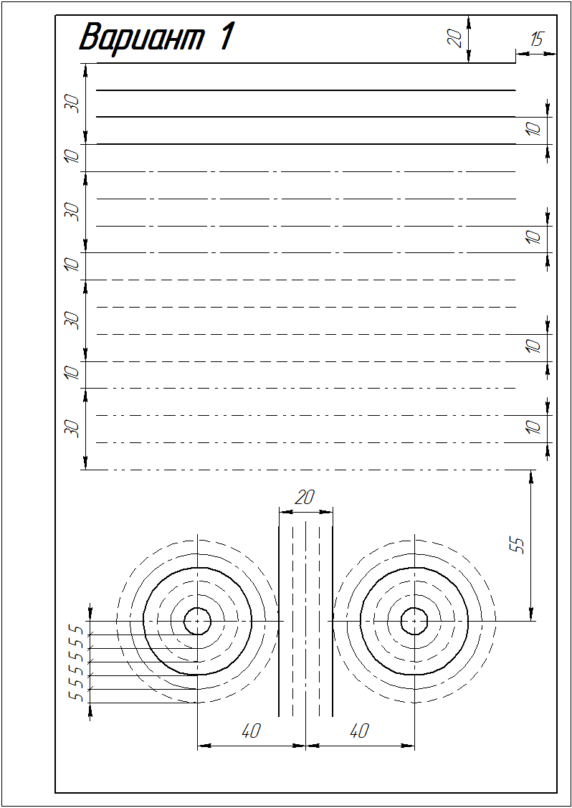
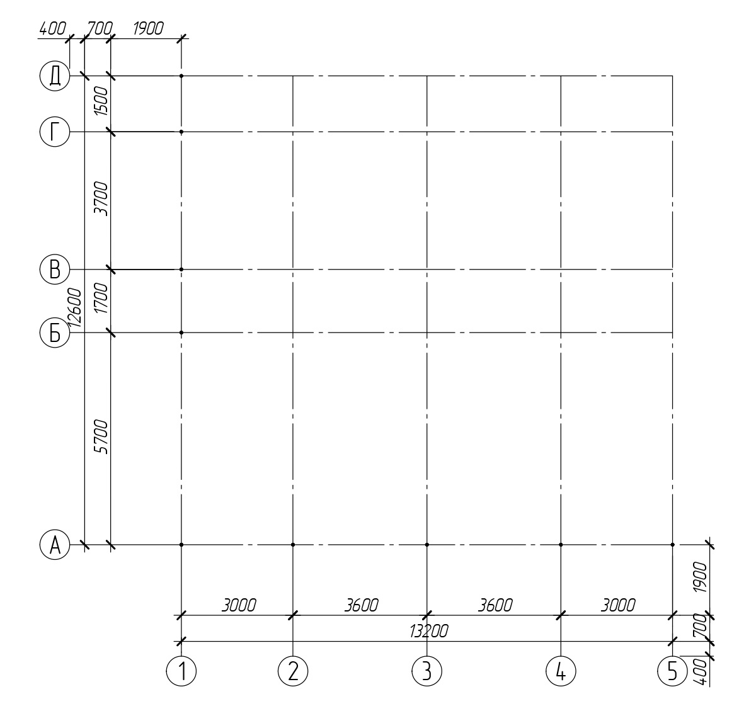

ВАРИАНТ 2
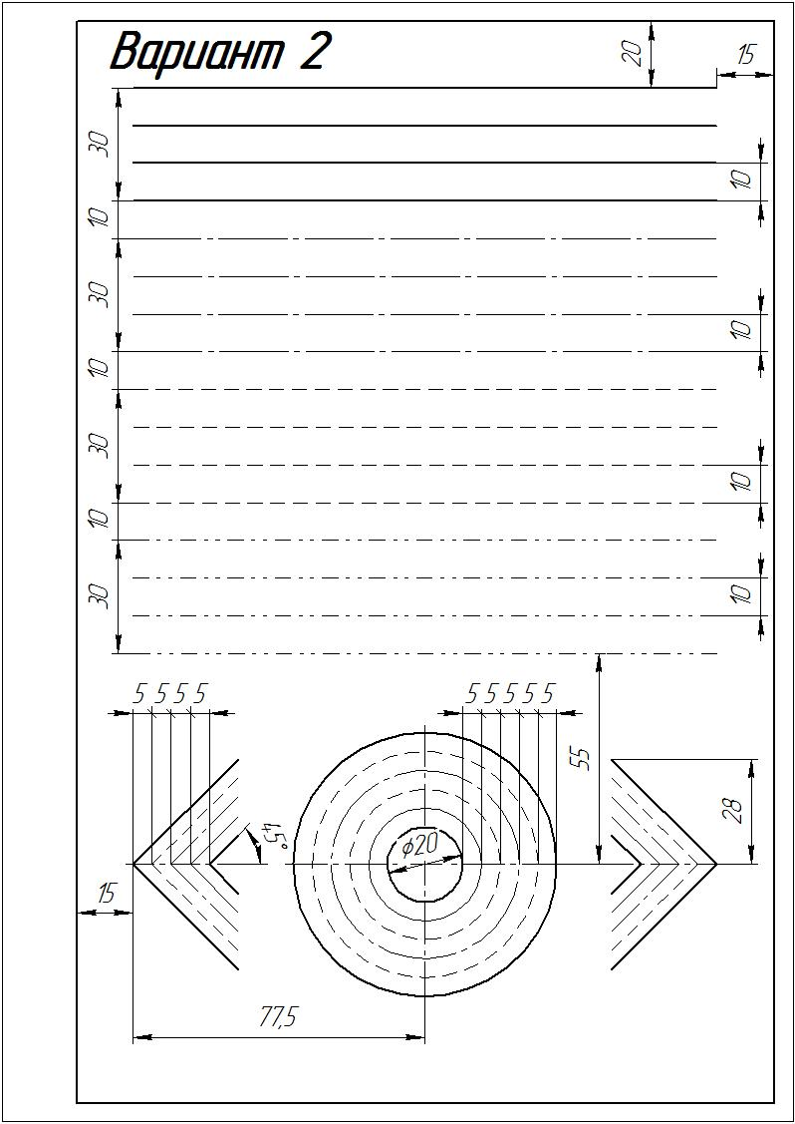
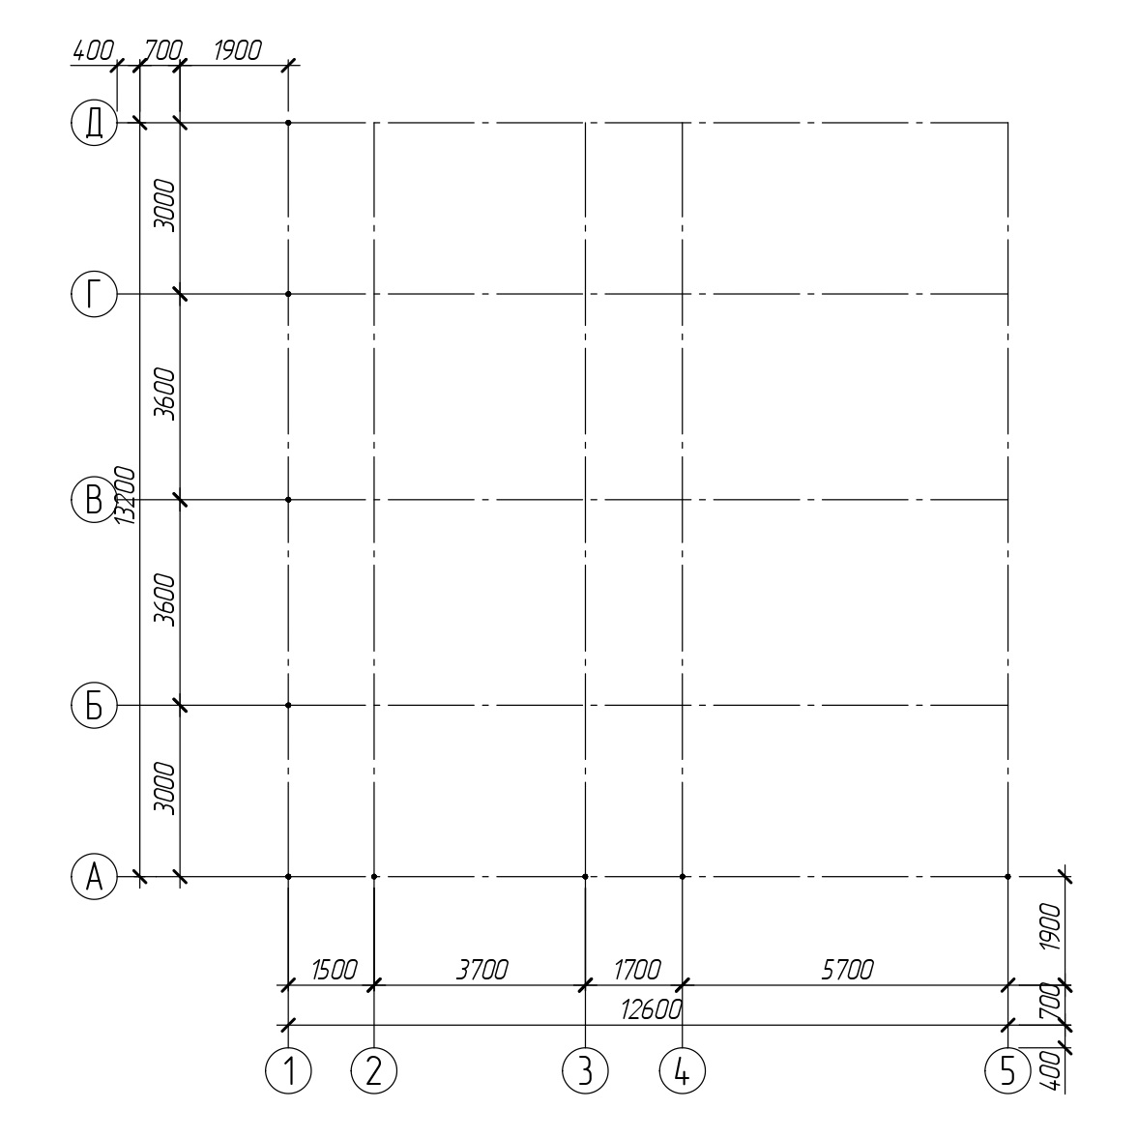

ВАРИАНТ 3
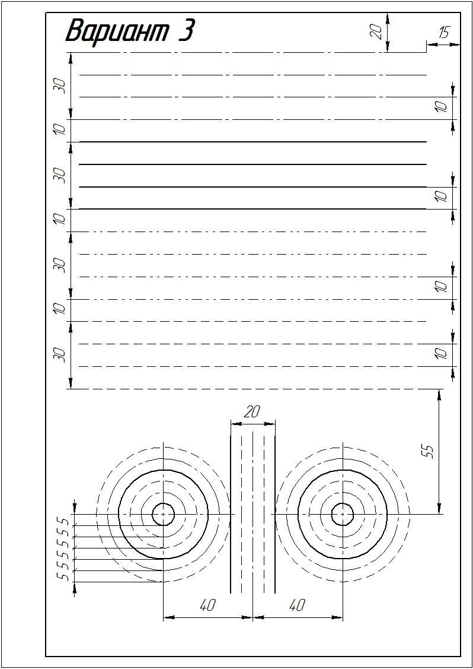
ВАРИАНТ 4
